Sprawozdanie
z ankiety Uczelni
Zachodniopomorskiego Uniwersytetu Technologicznego
w Szczecinie
w roku akademickim 2018/2019

TERMIN ANKIETYZACJI:  Rok akademicki 2018/2019 |  | DATA OPRACOWANIA:  21.10.2019 r.
OPRACOWAŁ:  Dział Kształcenia  Sekcja ds. Standardów i Jakości Kształcenia | ZATWIERDZIŁ:  Prorektor ds. Kształcenia | DO WIADOMOŚCI:  DZIEKAN WYDZIAŁU

- Informacje ogólne
Ankieta Uczelni jest jednym z narzędzi do oceny jakości procesu dydaktycznego w ZUT . Zasady prowadzenia procesu ankietyzacji w tym Ankiety Uczelni zostały opracowane i opublikowane w procedurze stanowiącej element wewnętrznego systemu zapewnienia jakości kształcenia w Uczelni.

Poniżej przedstawiono frekwencję studentów:
biorących udział w badaniu z podziałem na Wydziały

- Wydział Biotechnologii i Hodowli Zwierząt 81 studentów z 540 zarejestrowanych na Wydziale (15%),
- Wydział Budownictwa i Architektury 158 studentów z 1801 zarejestrowanych na Wydziale (9%),
- Wydział Ekonomiczny 157 studentów z 670 zarejestrowanych na Wydziale (23%),
- Wydział Elektryczny 197 studentów z 1076 zarejestrowanych na Wydziale (18%),
- Wydział Informatyki 211 z 1639 osób zarejestrowanych na Wydziale (13%),
- Wydział Inżynierii Mechanicznej i Mechatroniki 136 osób z 1111 zarejestrowanych na Wydziale (12%),
- Wydział Kształtowania Środowiska i Rolnictwa 45 studentów z 513 zarejestrowanych na Wydziale (10%)
- Wydział Nauk o Żywności i Rybactwa 49 studentów z 425 zarejestrowanych na Wydziale (12%)
- Wydział Techniki Morskiej i Transportu 35 studentów z 261 zarejestrowanych na Wydziale (13%)
- Wydział Technologii i Inżynierii Chemicznej 56 studentów z 408 zarejestrowanych na Wydziale (14%)

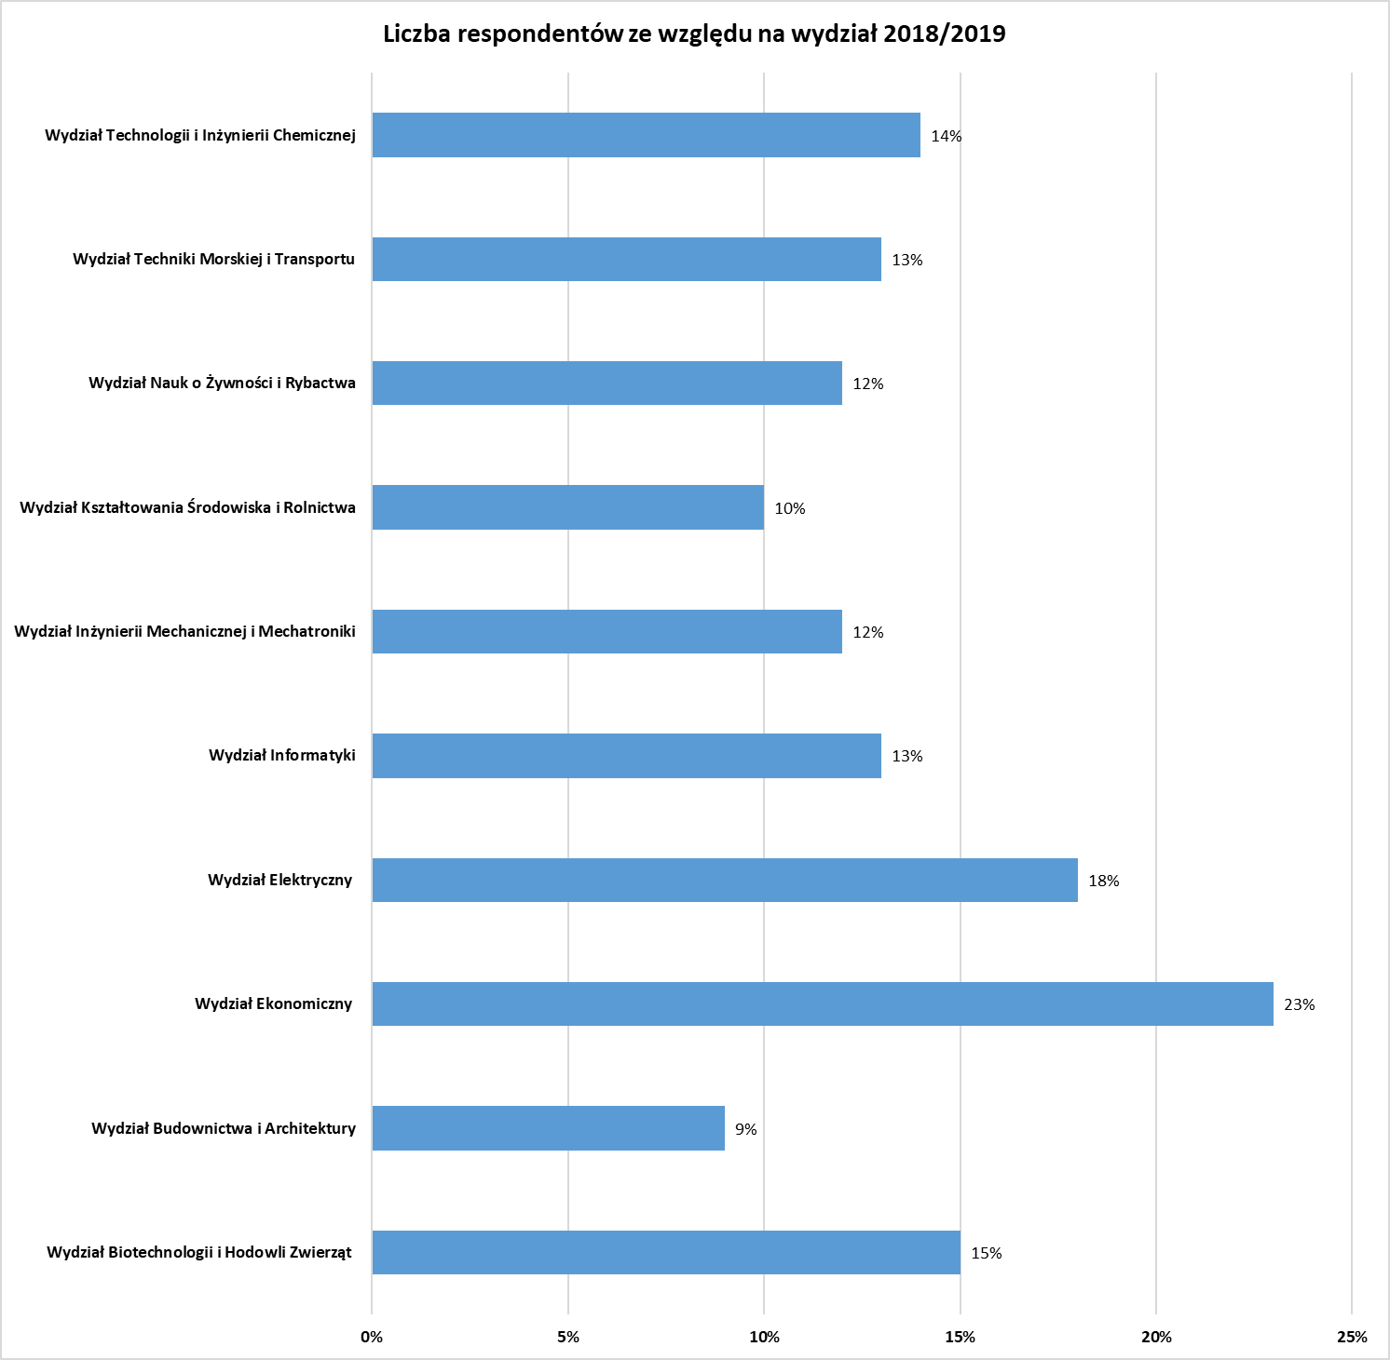
Wykres nr 1. Udział respondentów w badaniu z podziałem na wydziały

- Cel ankietyzacji
Celem ankietyzacji jest zapoznanie się z opinią studentów Wydziałów ZUT na temat organizacji, funkcjonowania Uczelni, poziomu jakości kształcenia oraz administracji Uczelni i zaplecza bibliotecznego.

- Prawne podstawy ankietyzacji
Art. 128 ustęp 4 i ,5 ustawy z dnia 20 lipca 2018 r. Prawo o szkolnictwie wyższym i nauce (Dz.U. 2016, poz. 1668), Uchwała nr 59 Senatu ZUT z dnia 29 czerwca 2009 r. (z późn. zm.) w sprawie Wewnętrznego Systemu Zapewniania Jakości Kształcenia; Uchwała nr 47 Senatu ZUT z dnia 28 października 2013 r. w sprawie wprowadzenia polityki jakości kształcenia Zachodniopomorskiego Uniwersytetu Technologicznego w Szczecinie; Zarządzenia nr 37 Rektora ZUT w Szczecinie z dnia 1 czerwca 2017 r. w sprawie wprowadzenia procedury „Zasady prowadzenia procesu ankietyzacji” w ZUT w Szczecinie; Zarządzenie nr 33 Rektora ZUT w Szczecinie z dnia 15 maja 2017 r. w sprawie wprowadzenia wzorów kwestionariuszy ankiet do oceny jakości procesu dydaktycznego obowiązujących w procedurze „Zasady prowadzenia procesu ankietyzacji” w ZUT w Szczecinie; Zarządzenie nr 16 Rektora ZUT z dnia 3 kwietnia 2017 r. w sprawie podstaw funkcjonowania wewnętrznego systemu zapewniania jakości kształcenia oraz wytycznych do realizacji oceny jakości w obszarach działania tego systemu w ZUT w Szczecinie.
- Opis ankietyzacji
Kwestionariusze ankiety Uczelni rozpowszechniony został za pomocą modułu Ankieta.XP wchodzącego w skład ogólnouczelnianego systemu Uczelnia.XP. Student/doktorant za pomocą poczty elektronicznej otrzymał link do strony z zamieszczonym kwestionariuszem ankiety. Badanie opinii studentów/doktorantów na temat funkcjonowania Uczelni przeprowadza się raz w roku. Ankiety wypełniane są anonimowo
Kwestionariusz ankiety składa się z 16 pytań, w tym 12 z nich są pytaniami rankingowymi w skali od 2-5, zaś pozostałe 4 mają charakter pytań otwartych.
Proces ankietyzacji rozpoczął się 1 marca 2019 r., a zakończył 30 czerwca 2019 roku. W tym okresie respondenci mieli możliwość wypełnienia ankiety. Opracowane przez Dział Kształcenia – Sekcje ds. jakości kształcenia wyniki zostały przekazane Dziekanowi Wydziału Budownictwa i Architektury w sierpniu 2019 r.

- Opracowanie wyników
Poproszono studentów o ocenę w skali od 2 do 5, gdzie 2–oznaczało ocenę najniższą, 5– najwyższą.

Pytanie nr 1
rozkładu zajęć dydaktycznych
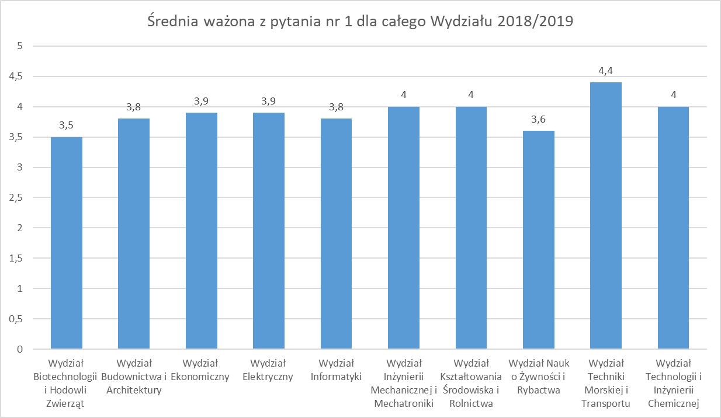
Wykres nr 2 Graficzna prezentacja średniej oceny ważonej na pytanie nr 1

Pytanie nr 2
systemu oceny postępów w nauce
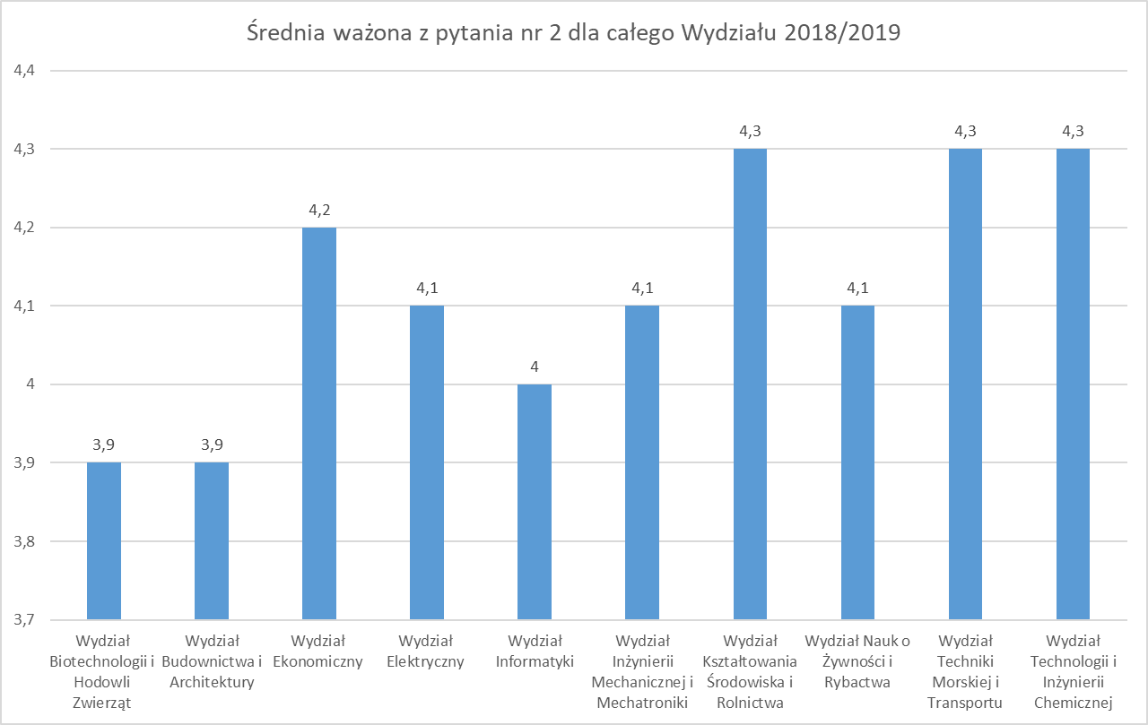
Wykres nr 3 Graficzna prezentacji średniej oceny ważonej na pytanie nr 2
Pytanie nr 3
jakości funkcjonowania administracji uczelnianej
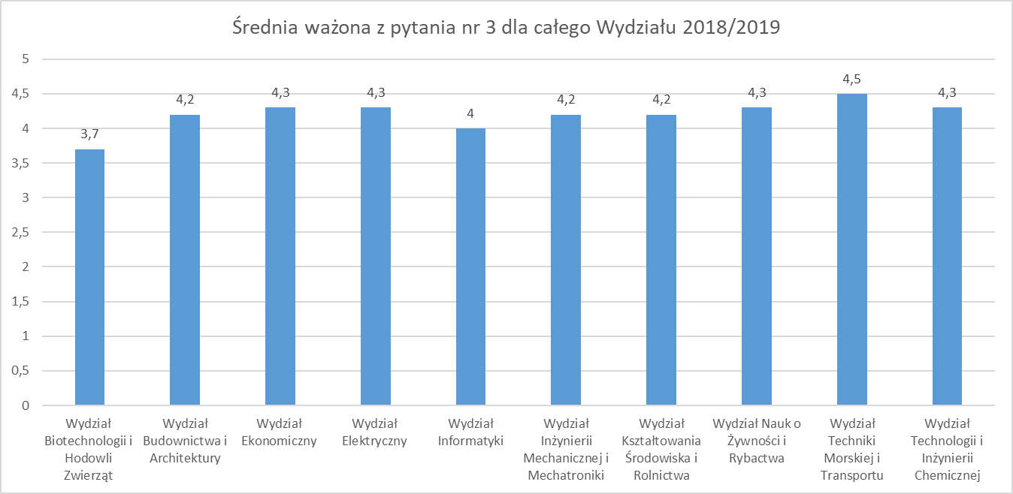
Wykres nr 4 Graficzna prezentacji średniej oceny ważonej na pytanie nr 3

Pytanie nr 4
jakości obsługi w dziekanacie
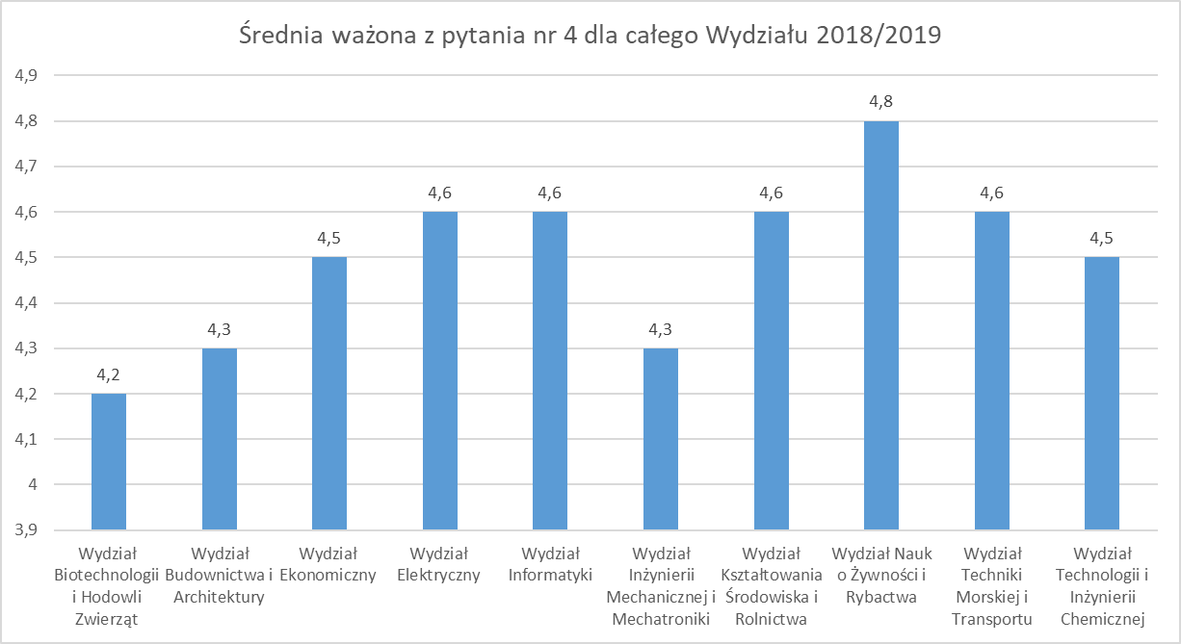
Wykres nr 5 Graficzna prezentacji średniej oceny ważonej na pytanie nr 4

Pytanie nr 5
baza laboratoryjna i dydaktyczna
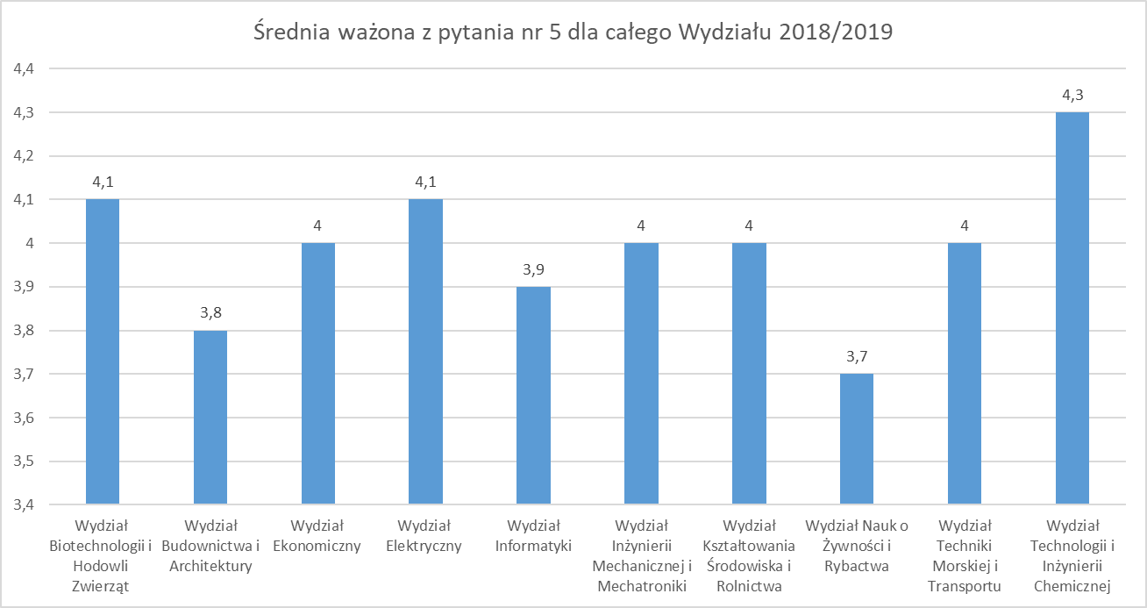
Wykres nr 6 Graficzna prezentacji średniej oceny ważonej na pytanie nr 5

Pytanie nr 6
zaplecze biblioteczne
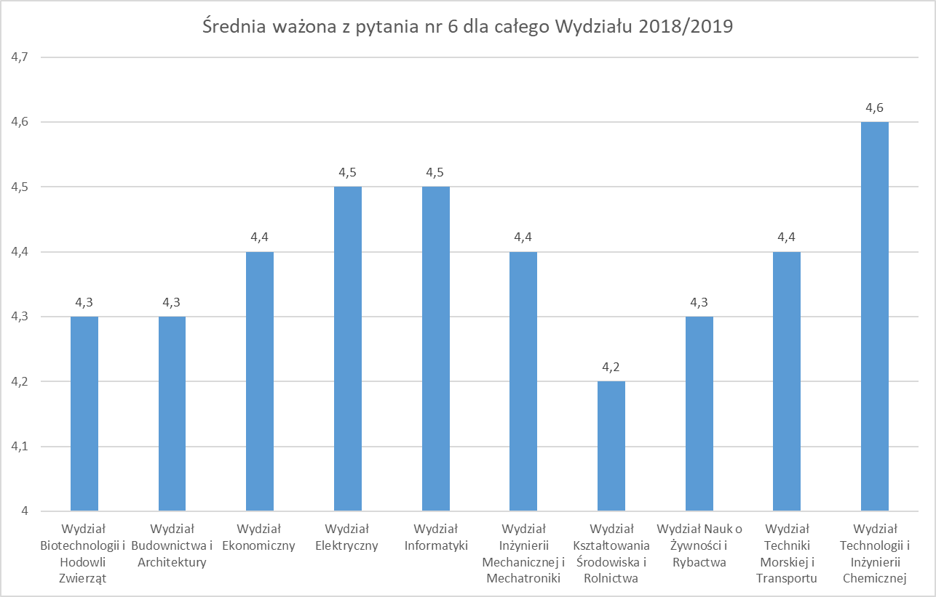
Wykres nr 7 Graficzna prezentacji średniej oceny ważonej na pytanie nr 6
Pytanie nr 7
dostępność infrastruktury mieszkaniowej osiedla studenckiego
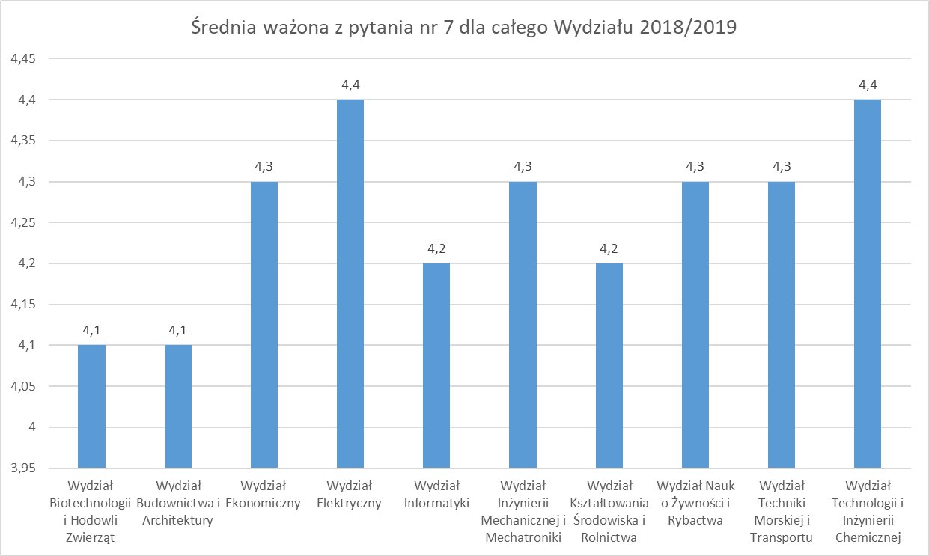
Wykres nr 8 Graficzna prezentacji średniej oceny ważonej na pytanie nr 7

Pytanie nr 8
możliwość korzystania z Internetu na terenie uczelni
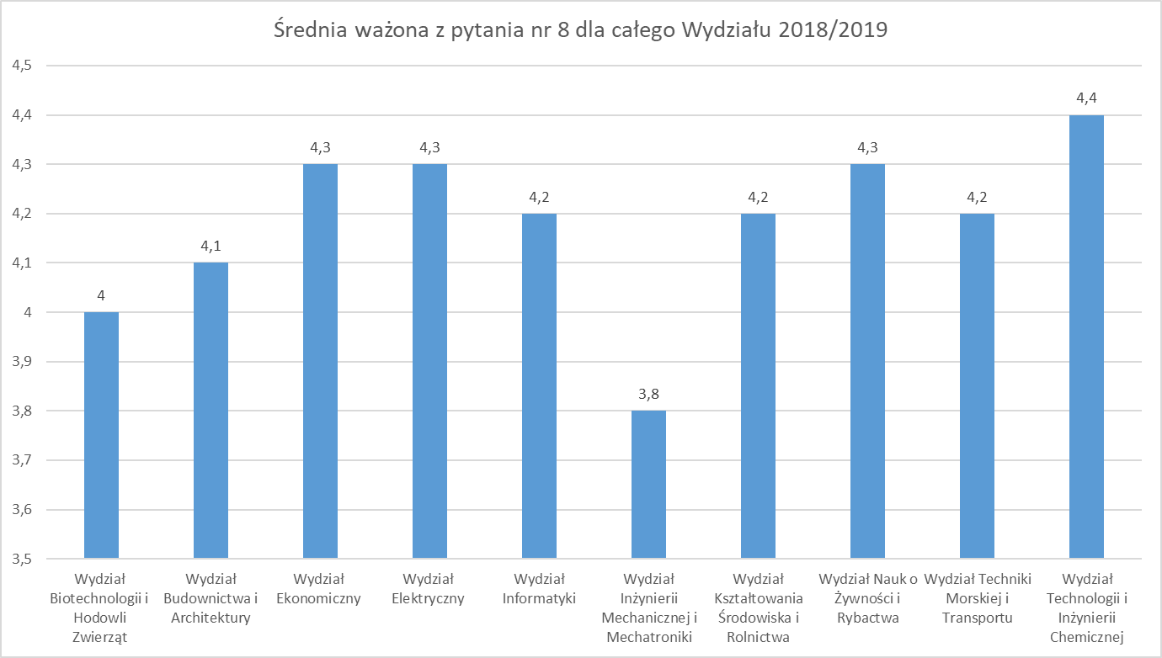

Wykres nr 9 Graficzna prezentacji średniej oceny ważonej na pytanie nr 8
Pytanie nr 9
kryteria przyznawania pomocy materialnej
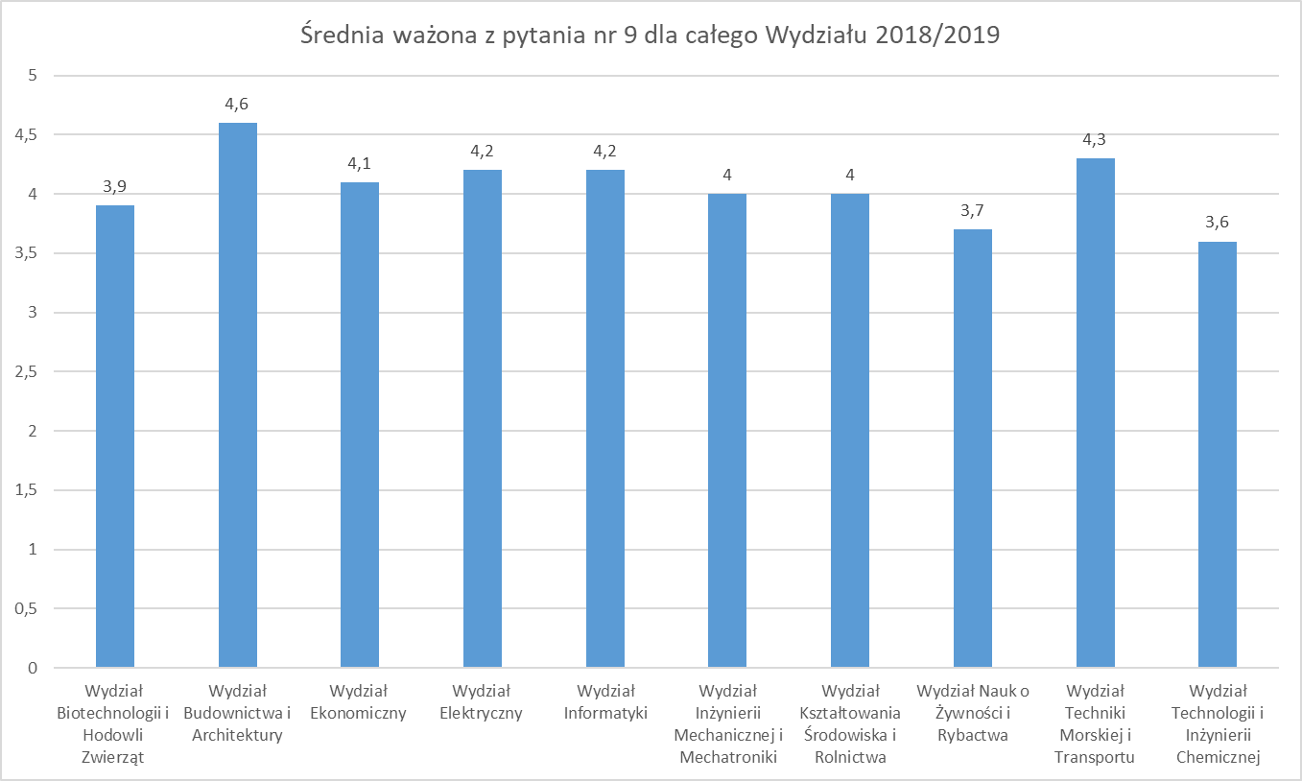
Wykres nr 10 Graficzna prezentacji średniej oceny ważonej na pytanie nr 9

Pytanie nr 10
działalność samorządów studenckich
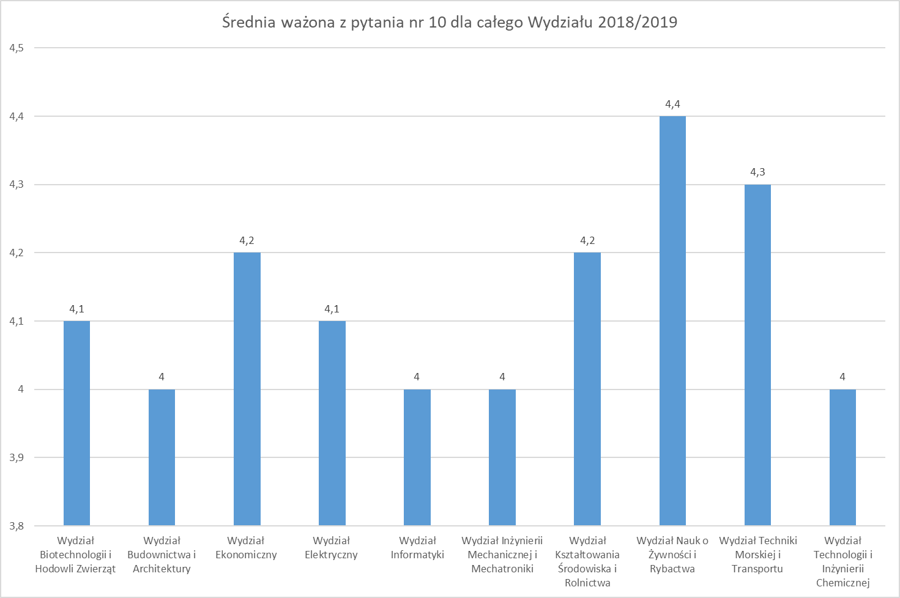
Wykres nr 11 Graficzna prezentacji średniej oceny ważonej na pytanie nr 10
Pytanie nr 11
infrastruktura sportowa i oferta kulturalna
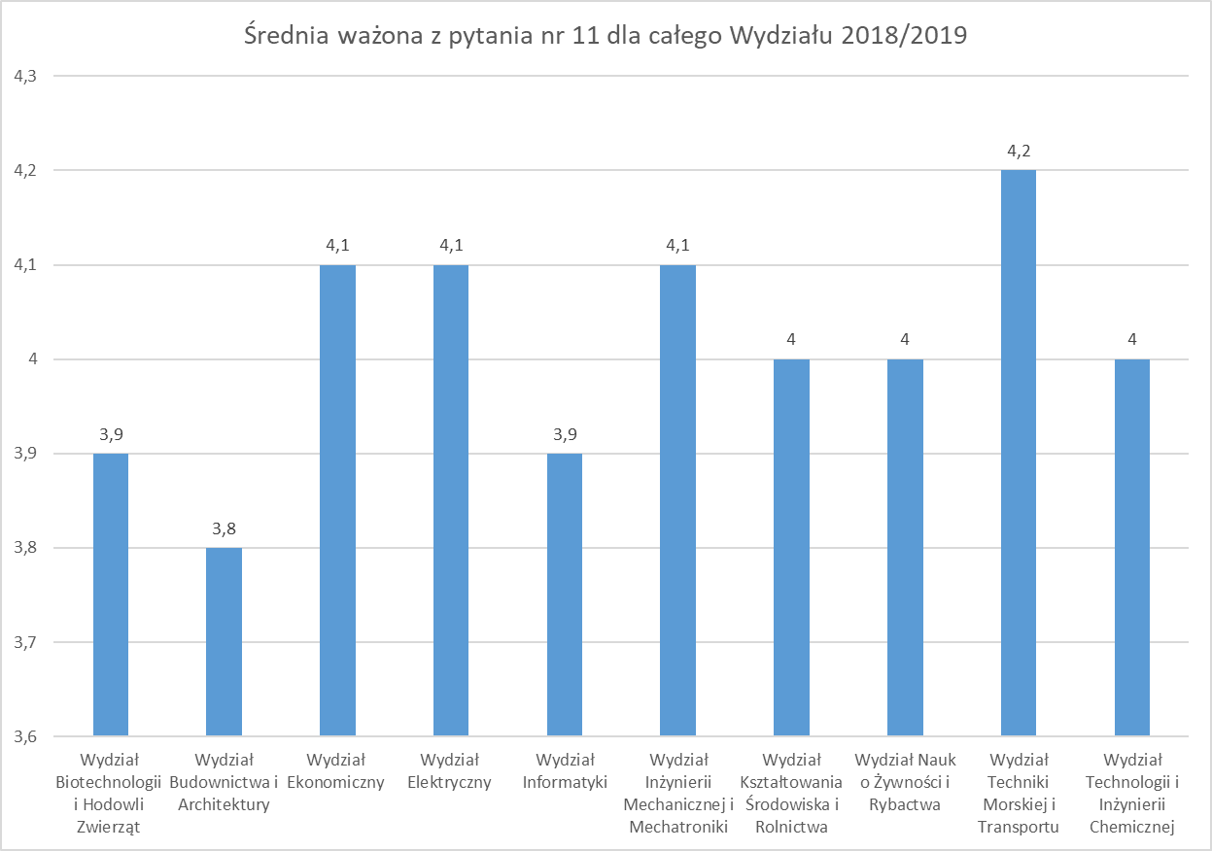
Wykres nr 12 Graficzna prezentacji średniej oceny ważonej na pytanie nr 11

Pytanie nr 12
integracja środowiska studenckiego i atmosfera towarzysząca życiu studenckiemu
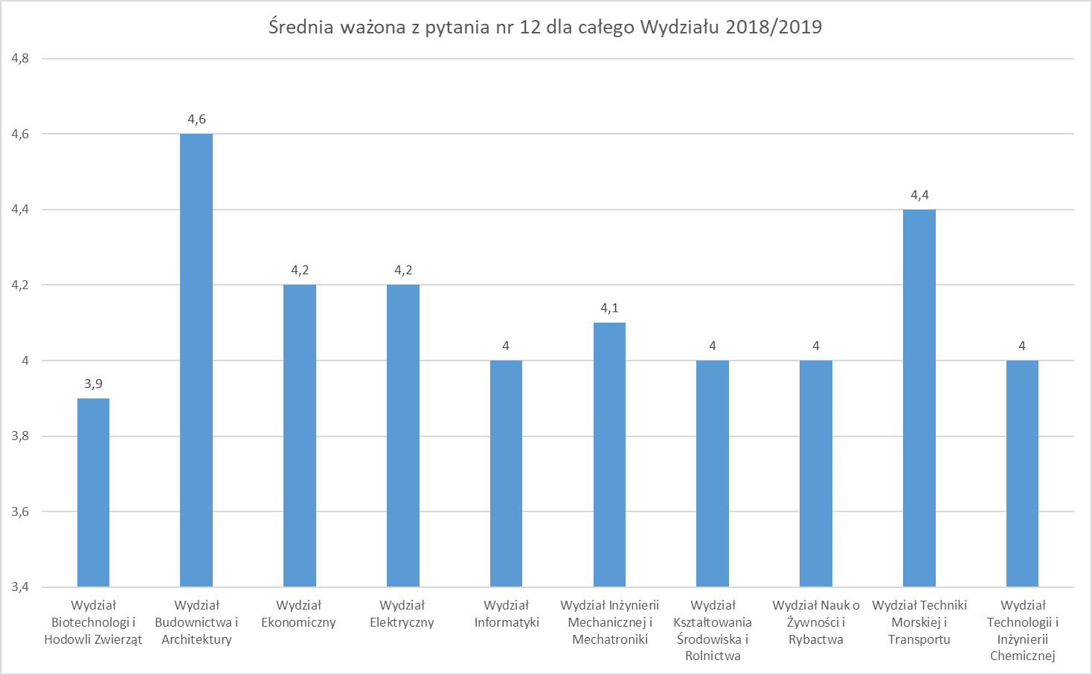
Wykres nr 13 Graficzna prezentacji średniej oceny ważonej na pytanie nr 12
- Wnioski
W roku akademickim 2018/2019 po raz kolejny studenci ZUT mieli możliwość ocenić Uczelnie ze względu na organizacji, funkcjonowania oraz jakości kształcenia. Ankieta była dostępna do wypełnienia dla 8444 zarejestrowanych studentów, wypełniło ją 1125 uprawnionych respondentów co stanowi 14% wszystkich studentów ZUT w Szczecinie, co w porównaniu z rokiem poprzednim daje nam spadek frekwencji o 7,7%. Na poniższym wykresie przedstawiono porównanie udziału respondentów w badaniu w latach 2016/2017, 2017/2018 oraz 2018/2019.
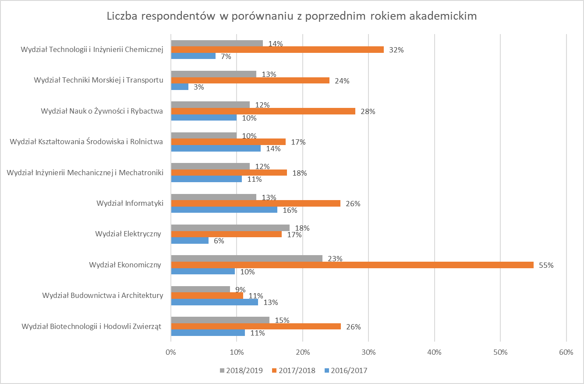
Wykres nr 14 Graficzna prezentacja wyników frekwencji respondentów w roku akademickim 2016/2017, 2017/2018 oraz 2018/2019

Mimo wzrostu zainteresowania ankietą w roku akademickim 2017/18, aktualnie na wszystkich wydziałach ZUT frekwencja znacznie pogorszyła się.
W związku z powyższym należałoby zwrócić większą uwagę na sposób i skale rozpowszechniania informacji na temat prowadzonych badań ankietowych (ankieta Uczelni) oraz podjąć działania informacyjne i motywujące studentów.
Poniżej przedstawione zostały wyniki z poszczególnych pytań z ankiety Uczelni w porównaniu z rokiem akademickim 2016/2017, 2017/2018 oraz 2018/2019.

Pytanie nr 1
rozkład zajęć dydaktycznych
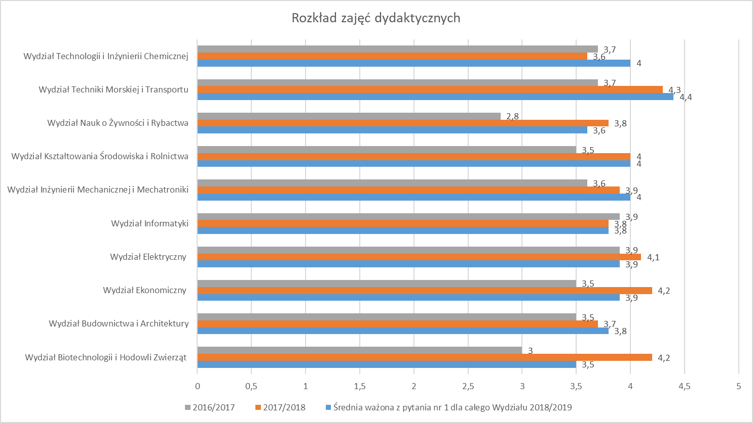
Wykres nr 15 Graficzna prezentacja wyników odpowiedzi na pyt nr 1

Pytanie nr 2
system ocen postępów w nauce
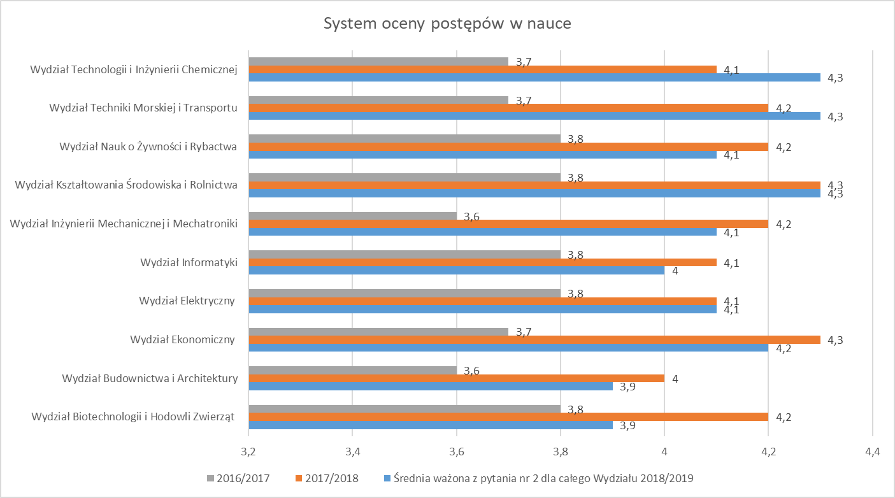
Wykres nr 15 Graficzna prezentacja wyników odpowiedzi na pyt nr 2

Pytanie nr 3
jakość funkcjonowania administracji uczelnianej
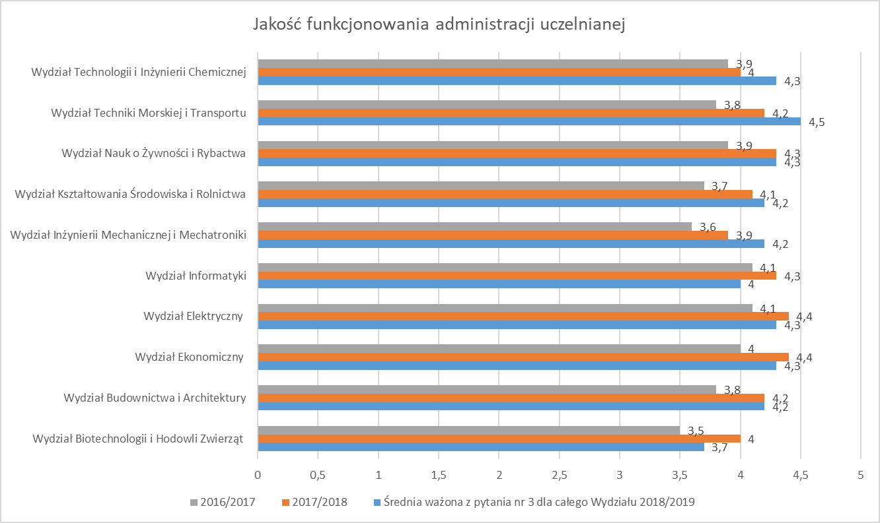
Wykres nr 17 Graficzna prezentacja wyników odpowiedzi na pyt nr 3

Pytanie nr 4
jakość obsługi w dziekanacie
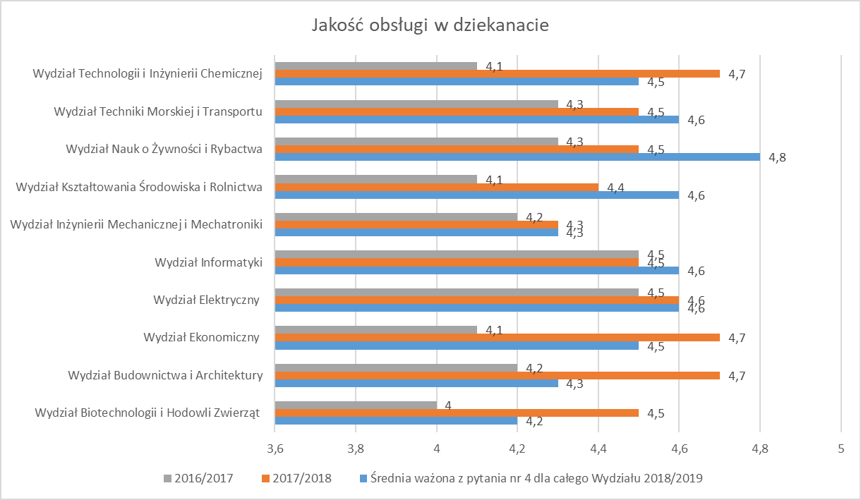
Wykres nr 18 Graficzna prezentacja wyników odpowiedzi na pyt nr 4

Pytanie nr 5
baza laboratoryjna i dydaktyczna
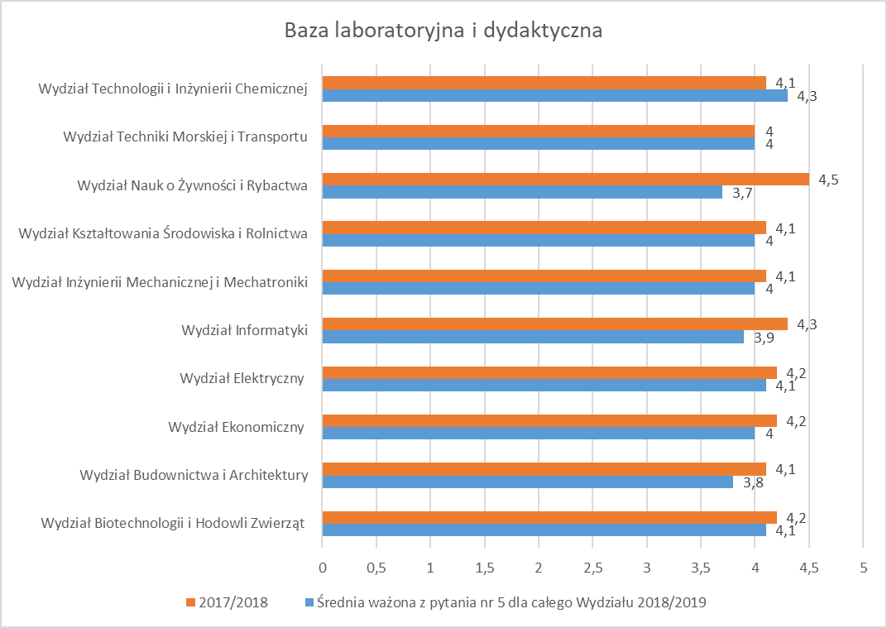
Wykres nr 19 Graficzna prezentacja wyników odpowiedzi na pyt nr 5

Pytanie nr 6
zaplecze biblioteczne
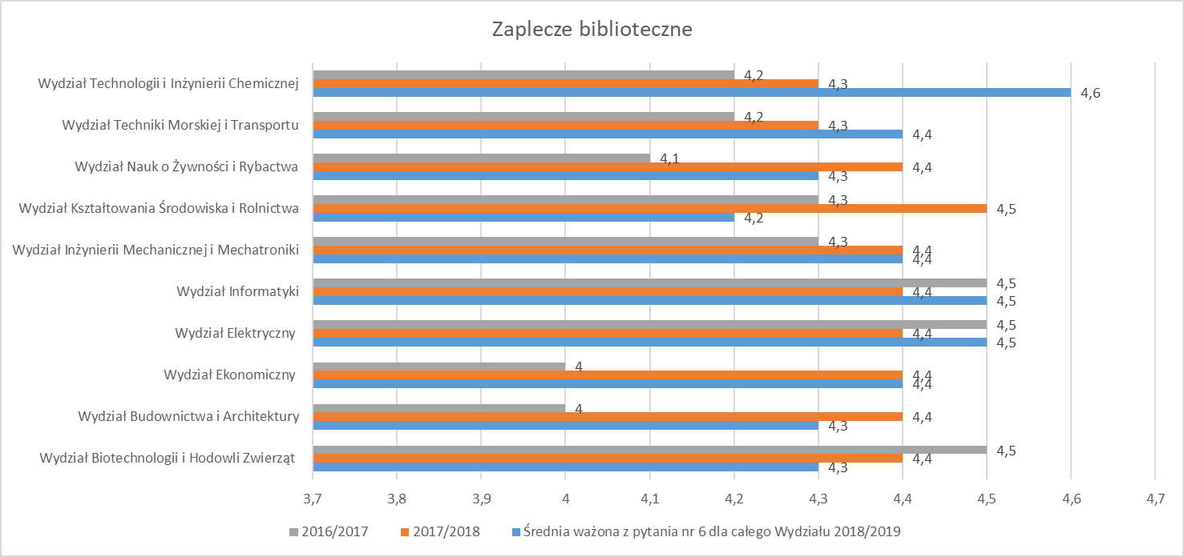
Wykres nr 20 Graficzna prezentacja wyników odpowiedzi na pyt nr 6

Pytanie nr 7
dostępność infrastruktury mieszkaniowej w ramach osiedla studenckiego
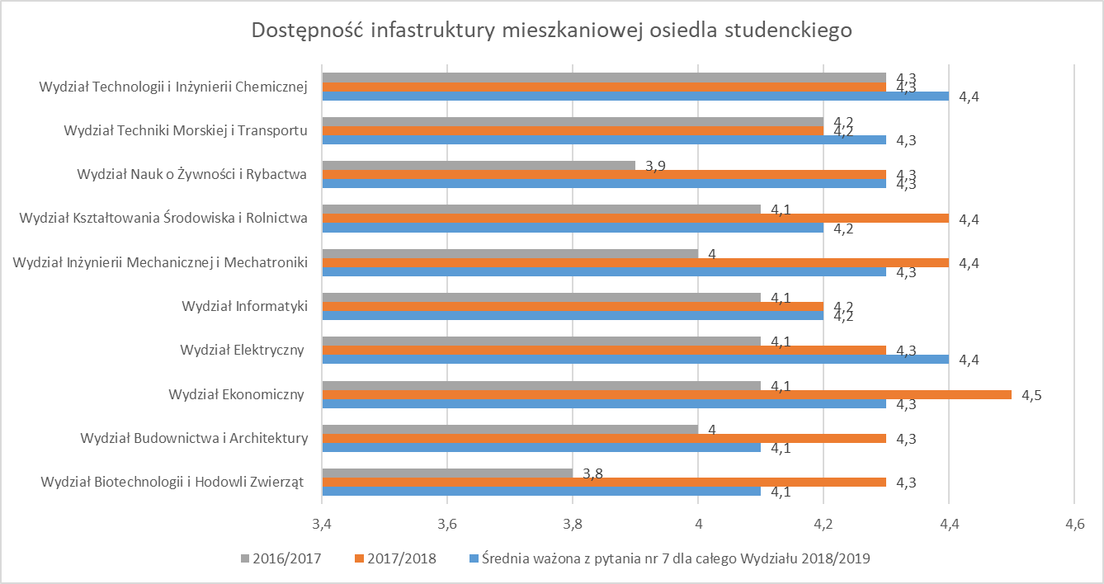
Wykres nr 21 Graficzna prezentacja wyników odpowiedzi na pyt nr 7

Pytanie nr 8
możliwość korzystania z Internetu
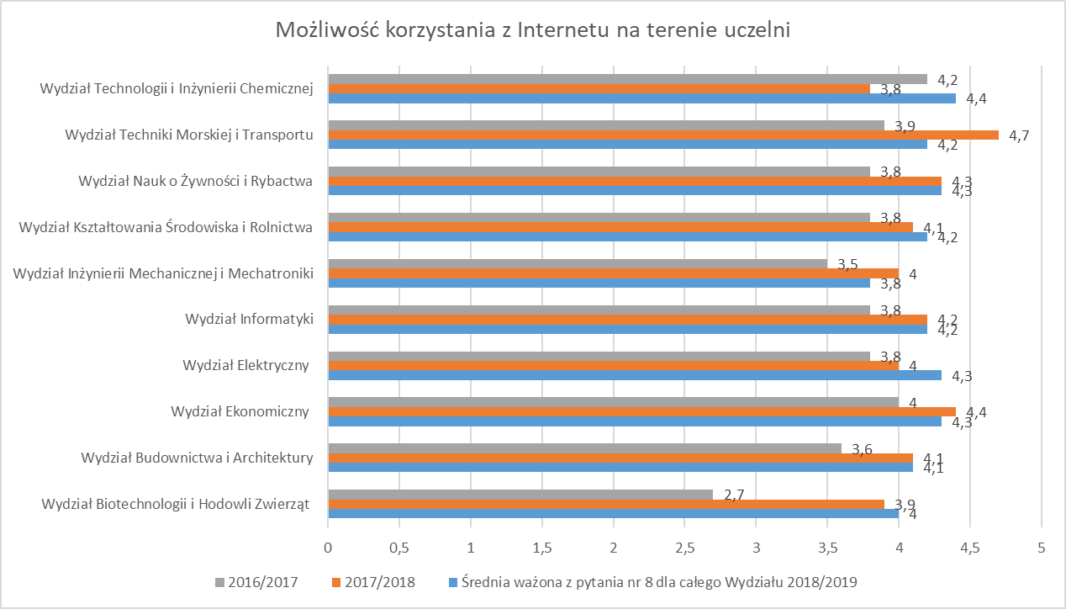
Wykres nr 22 Graficzna prezentacja wyników odpowiedzi na pyt nr 8

Pytanie nr 9
kryteria przyznawania pomocy materialnej
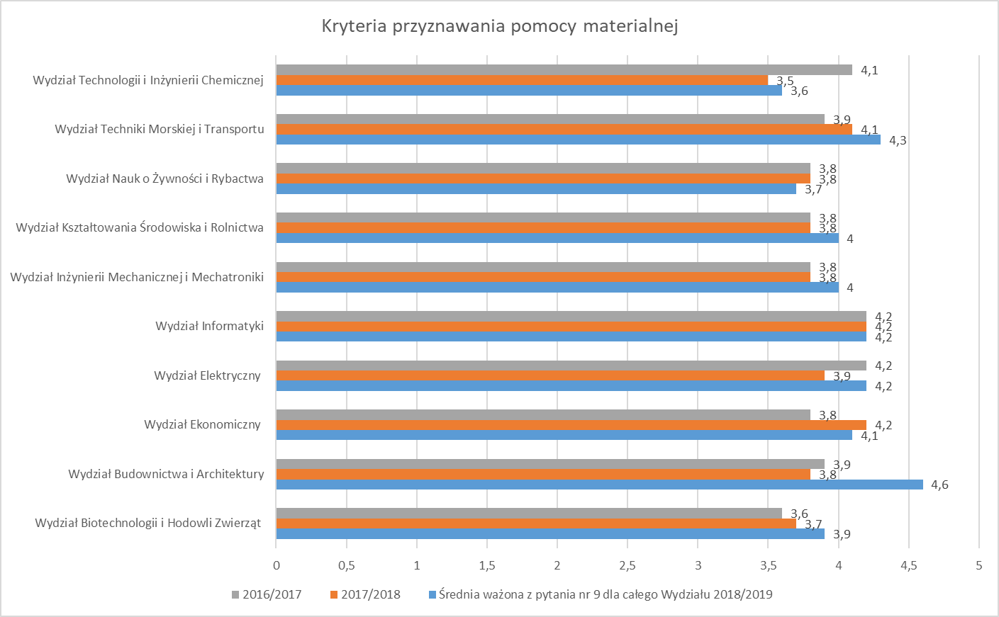
Wykres nr 23 Graficzna prezentacja wyników odpowiedzi na pyt nr 9

Pytanie nr 10
działalność organów samorządowych
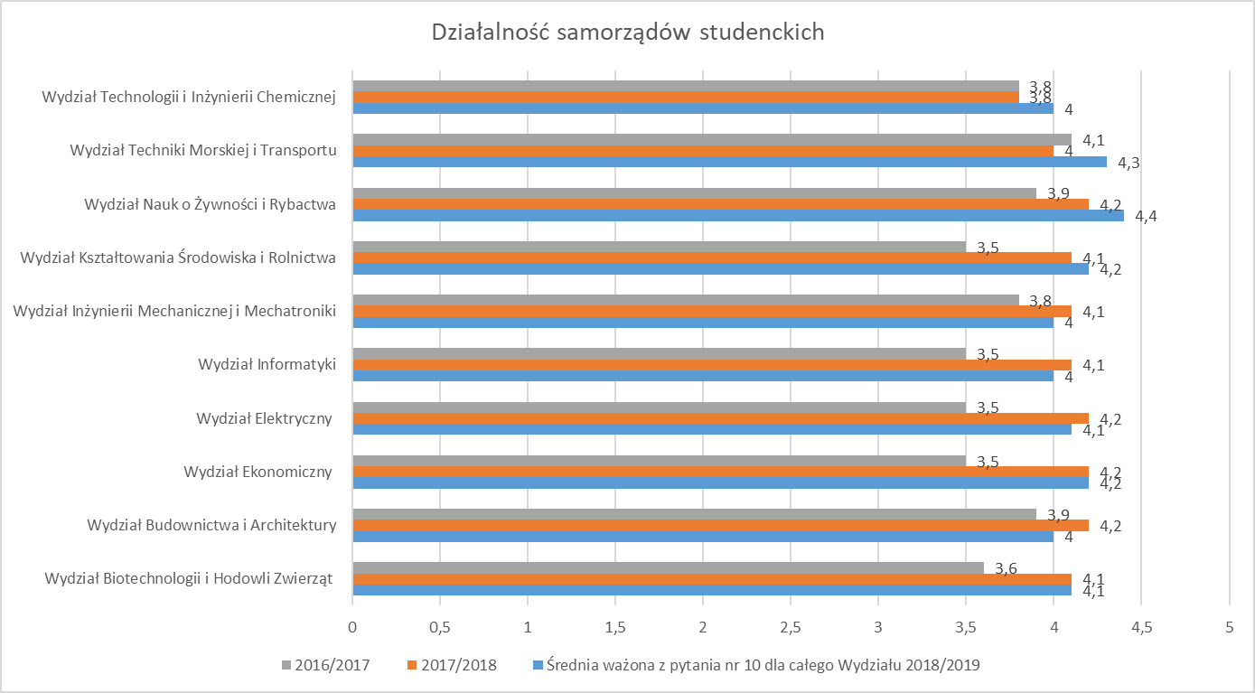
Wykres nr 24 Graficzna prezentacja wyników odpowiedzi na pyt nr 10
Pytanie nr 11
infrastruktura sportowa i oferta kulturalna
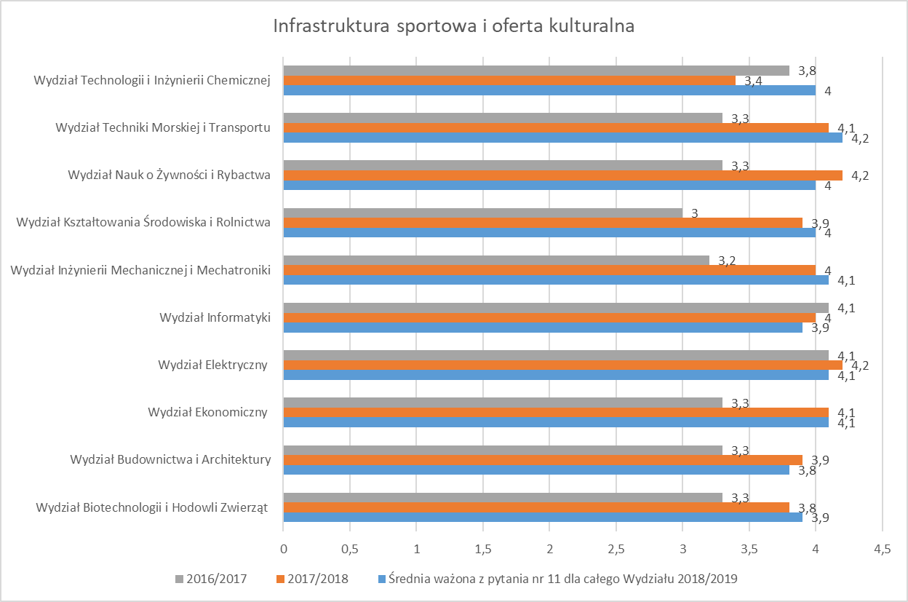
Wykres nr 25 Graficzna prezentacja wyników odpowiedzi na pyt nr 11

Pytanie nr 12
integracja środowiska studenckiego i atmosfera towarzysząca życiu studenckiemu
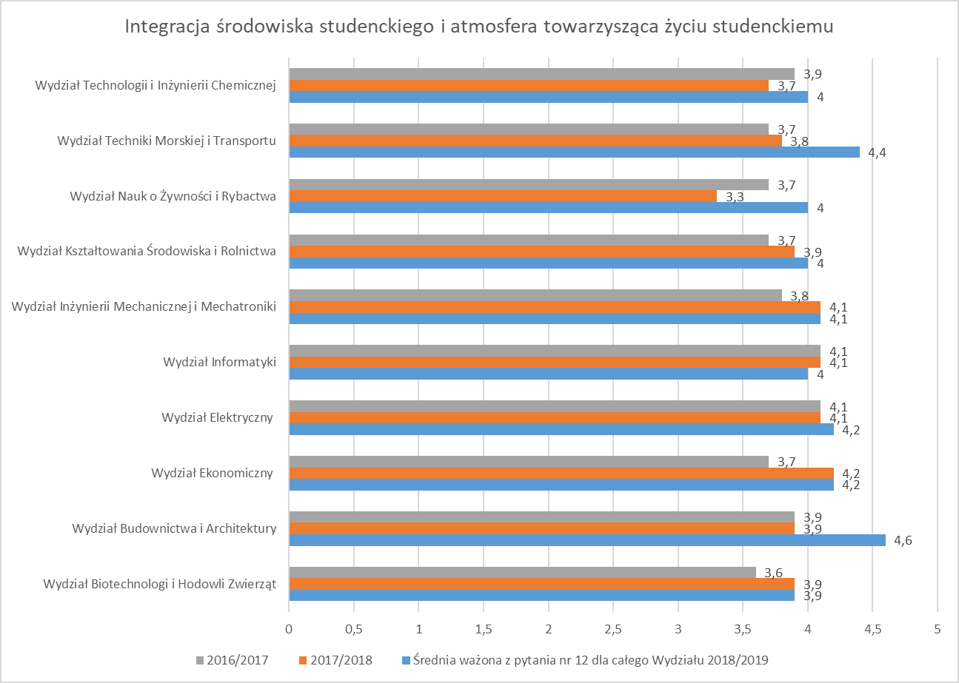
Wykres nr 26 Graficzna prezentacja wyników odpowiedzi na pyt nr 12

Jak widać na wykresie nr 15, największy wzrost zadowolenia z rozkładu zajęć dydaktycznych odnotowano na Wydziale Technologii i Inżynierii Chemicznej oraz na Wydziale Techniki Morskiej i Transportu.
W roku akademickim 2018/2019 wzrosło zadowolenie z systemu postępów w nauce na Wydziale Technologii i Inżynierii Chemicznej oraz na Wydziale Techniki Morskiej i Transportu z oceny 3,7 na 4,3. Respondenci podobnie jak w roku ubiegłym pozytywnie ocenili jakość funkcjonowania administracji uczelnianej, zaś jakość obsługi w dziekanacie według ich opinii wyraźnie wzrosła.
Według badanych z Wydziału Technologii i Inżynierii Chemicznej, Techniki Morskiej i Transportu, zaplecze biblioteczne w roku 2018/2019 zostało wzbogacone o nowe publikacje. Studenci z trzech na dziesięć Wydziałów zauważyli poprawę w dostępie do infrastruktury mieszkaniowej osiedla studenckiego. W porównaniu z rokiem akademickim 2016/2017 oraz 2017/2018 na Wydziałach ZUT według studentów znacznie poprawiła się możliwość korzystania z Internetu (wykres 22). Zwiększyła się pozytywna ocena studentów w odniesieniu do obowiązujących w uczelni kryteriów przyznawania pomocy materialnej studentów, aż na sześciu Wydziałach. Jak wynika z wykresów 24 i 25 wzrosło zadowolenie z działalności samorządów studenckich oraz infrastruktury sportowej i oferty kulturalnej.
Wzrosło zadowolenie z integracji środowiska studenckiego i atmosfery towarzyszącej życiu studenckiemu aż na sześciu wydziałach ZUT, tylko na jednym zanotowano spadek.

sporządziła: zatwierdził:

mgr Kamila Świerklańska dr hab. Bożena Śmiałkowska, prof. ZUT

sekcja ds. standardów i jakości kształcenia Prorektor ds. Kształcenia ZUT
Dział Kształcenia ZUT

Dr inż. Piotr Piela

Pełnomocnik Rektora ds. jakości kształcenia

Szczecin, październik 2019 r.

